REGLAS

1) A cada elemento del diagrama, de ser necesario, se le especificará su “tipo de elemento” por medio de un *Dato Personalizado (*ver anexo 1), añadiendo una propiedad-valor de la forma: Tipo - Valor:



Representa una propiedad-valor de *Dato Personalizado* de una *Tarea*

(Tipo = Enviar).



Representa una propiedad-valor de un *Dato Personalizado* de una *Tarea*

(Tipo = Usuario).

2) Las *Tareas* de tipo *Usuario* deben tener una propiedad en *Datos Personalizados*  llamada ***Campos***, la cual representa entradas de formulario y toma un valor de la forma:

“ -NombreEntrada1 : TipoDeDato1

-NombreEntrada2: TipoDeDato2 “

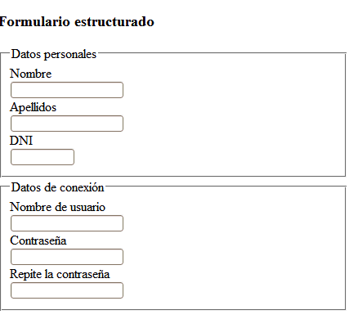

En este ejemplo se pondrá de la siguiente manera:

**Campos :** “

-Nombre:String

-Apellidos:String

-DNI: Int

-Nombre de usuario:String

-Contraseña: String

-Repite la contraseña: String “

**Imagen:**

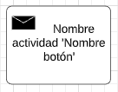

**Elemento:** Tarea.

**Tipo:** Enviar.

**Texto:** Representa un botón con nombre, El nombre viene dado por el valor entre comillas en la tarea.

**Extra:** Añadir por medio de vinculación de datos, un dato personalizado con nombre *Tipo* y valor *Enviar* (De esta manera se representará que la tarea es de tipo enviar). (*Ver anexo Añadir propiedad*).

**Imagen:**

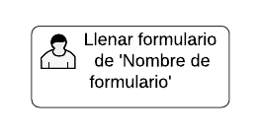

**Elemento:** Tarea.

**Tipo:** Usuario.

**Texto**: Representa la acción de llenar un formulario, donde el nombre del formulario se encuentra entre comillas en la tarea.

**Extra**: Añadir por medio de vinculación de datos, dos datos personalizados: el primero con nombre *Tipo* y valor *Usuario* (De esta manera se representará que la tarea es de tipo usuario); y el segundo con nombre *Campos* y el valor será un texto con el siguiente formato: *-NombreDelCampo1:TipoDelCampo1 -NombreDelCampo2:TipoDelCampo2*.

**Imagen:**

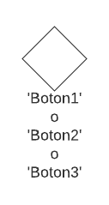

**Elemento:** Gateway.

**Tipo:** Ninguno.

**Texto:** Representa una vista que muestra varios botones, donde el nombre de los botones que se visualizarán se encuentran nombrados entre comillas simples ‘ ‘ y separados por la letra *o*.

**ANEXOS:**

**1. AÑADIR PROPIEDAD:**

1. Seleccionar figura.
2. Darle click en el botón de vinculación de datos en lucidchart
3. Darle al botón al símbolo ‘+’ encerrado en el círculo
4. Agregar en la línea roja “nombre” (Según la figura lo requiera) y la línea azul “valor” (Según el valor requerido )

